數練習7-1異分母分數的加法
一、應用題
- 有一個箱子重 3$\frac{5}{6}$公斤，裝入 12$\frac{\text{19}}{\text{24}}$公斤的物品後，共重幾公斤？
- 一箱果汁有 24 瓶，甲班喝了$\frac{6}{8}$箱，乙班喝了$\frac{\text{10}}{\text{12}}$箱，兩班共喝了幾箱？
- 甲是乙的$\frac{\text{16}}{9}$倍，丙是乙的 1$\frac{5}{\text{12}}$倍，甲和丙合起來是乙的幾倍？
- 小華喝了$\frac{\text{13}}{\text{20}}$公升的豆漿，姐姐喝了$\frac{\text{17}}{\text{30}}$公升，冰箱裡還剩下 1$\frac{2}{5}$公升的豆漿，豆漿原來有多少公升？
- 張小姐有甲、乙兩支錶，甲錶每天快 2$\frac{8}{\text{15}}$秒，乙錶每天慢 1$\frac{5}{6}$秒，先將兩支錶對時，一天後兩支錶相差多少秒？
- 林先生參加清潔隊員的應徵，體能測驗時他第一趟搬了 2$\frac{8}{\text{15}}$公斤的沙袋，第二趟搬了 1$\frac{1}{3}$公斤，第三趟搬了$\frac{\text{18}}{5}$公斤，林先生三趟總共搬了多少公斤的沙袋？
- 三根木棒的長度分別是$\frac{7}{4}$公尺、2$\frac{1}{6}$公尺和 3$\frac{4}{5}$公尺，這三根木棒可以圍成一個三角形嗎？
- 長方形的魚池長是 12$\frac{7}{9}$公尺，寬是 8$\frac{5}{\text{12}}$公尺，魚池的周長是幾公尺？
- 昨天弟弟喝了 1$\frac{\text{17}}{\text{32}}$公升的開水，今天比昨天多喝$\frac{\text{31}}{\text{64}}$公升的開水，弟弟今天喝幾公升的開水？
- 姐姐的體重比哥哥重 4$\frac{3}{5}$公斤，哥哥的體重比妹妹重 7$\frac{6}{\text{15}}$公斤，姐姐的體重比妹妹重幾公斤？
- 是非題
- ( )1$\frac{\text{13}}{\text{15}}$＋5$\frac{1}{2}$算出來的答案是 6$\frac{\text{14}}{\text{17}}$。
- ( )$\frac{\text{13}}{\text{36}}$＋2$\frac{1}{3}$算出來的答案，分母不可能是 72。
- 填充題
小芬的數學習作上有幾個數被頑皮的妹妹擦掉了，請幫她填出正確的數
$\frac{\text{13}}{\text{36}}$＋2$\frac{1}{3}$＝$\frac{\text{13}}{\text{36}}$＋$\frac{□}{3}$＝$\frac{\text{13}}{\text{36}}$＋$\frac{□}{\text{36}}$＝$\frac{\text{13}\text{＋□}}{\text{36}}$＝$\frac{□}{\text{36}}$
數練習7-2異分母分數的減法
- 有一條步道長 2$\frac{7}{\text{10}}$公里，雅慧已走了 1$\frac{5}{6}$公里，還要再走多少公里，才會到達終點？
- 一件道路工程，甲包商預定 9 日可以完工，乙包商預定 12 日才能完工，甲包商比乙包商每日的工程進度快多少？
- 王老先生有塊 270 坪的土地，其中$\frac{1}{3}$種稻米，$\frac{4}{9}$種玉米，剩下的種香蕉，香蕉占了全部的幾分之幾？
- 一條繩子長 13$\frac{7}{\text{13}}$公尺，用來綁東西後還剩下 4$\frac{3}{5}$公尺，綁東西用了幾公尺？
- 甲、乙、丙三人，甲的體重比乙重 3$\frac{4}{6}$公斤，丙的體重比乙重 5$\frac{1}{4}$公斤，甲和丙的體重誰比較重？相差幾公斤？
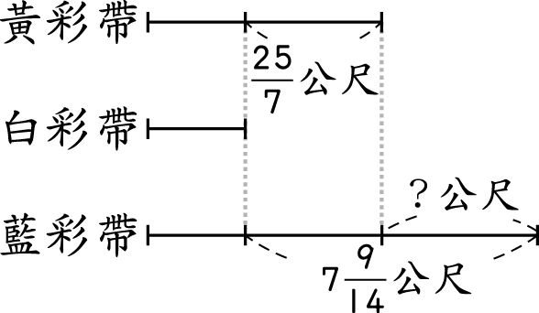
- 有三條彩帶，黃彩帶比白彩帶長$\frac{\text{25}}{7}$公尺，藍彩帶比白彩帶長 7$\frac{9}{\text{14}}$公尺，藍彩帶比黃彩帶長幾公尺？

- 心清飲料店今天用掉的紅茶茶葉比綠茶茶葉多 3$\frac{8}{9}$公斤，用掉的青茶茶葉比綠茶茶葉多 1$\frac{2}{7}$公斤，紅茶比青茶多用掉幾公斤？
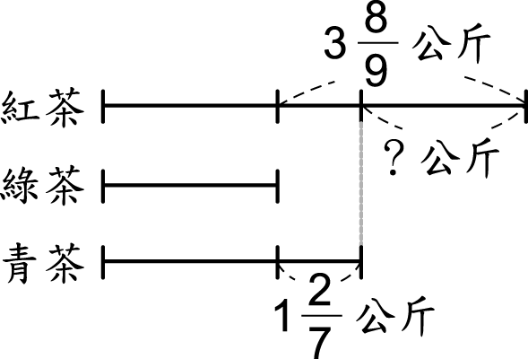
- 一塊地上種植許多花，$\frac{3}{8}$塊地種玫瑰花，$\frac{5}{\text{12}}$塊地種百合花，哪一種花比較多？多幾塊地？
- 登山步道全長 4$\frac{8}{\text{14}}$公里，大明已經走了 1$\frac{\text{10}}{\text{21}}$公里，還剩下幾公里？
- 哥哥體重的 5 倍是 133 公斤，媽媽體重的 3 倍是 191 公斤，哥哥和媽媽相差多少公斤?
二、做做看
在空格中填入適當的分數，使直行、橫列及斜線的和都是 1。
$$\frac{1}{5}$$ | $$\frac{1}{3}$$
 |  | $$\frac{2}{5}$$
數練習7-3 解題
- 小雲、小安和小佩三人同時跑步，一個小時後，小雲比小安少跑$\frac{4}{7}$公里，小雲又比小佩少跑$\frac{2}{5}$公里，是小安還是小佩跑比較慢？少跑幾公里？
- 大強花了 5 小時走完 24 公里，大強 1 小時走的距離比小莉 1 小時走的距離多了 1$\frac{1}{4}$公里，如果兩人同時同地背向而走，1 小時後相距多少公里？
- 志宏的體重是 32$\frac{1}{4}$公斤，爸爸
的體重比志宏重 23$\frac{5}{7}$公斤，2 人共重幾公斤？
- 小蘭做分數的計算時，將某數減 3$\frac{2}{3}$誤寫成減 3$\frac{2}{9}$，計算結果為 3$\frac{1}{2}$：
(１)某數是多少？
(２)正確答案是多少？
- 水壺比水瓶少$\frac{\text{59}}{\text{72}}$公升的水，水瓶倒掉一些水後，水瓶比水壺少$\frac{\text{13}}{9}$公升，水瓶倒掉幾公升的水？
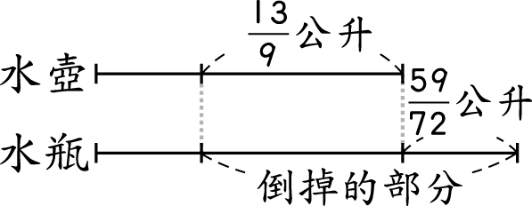
- 有一條彩帶，俊宏剪掉 2$\frac{1}{4}$公尺，建宏剪掉 1$\frac{4}{5}$公尺，剩下 2$\frac{1}{3}$公尺。這條彩帶原來長幾公尺？
- 甲數的 5 倍是 24，乙數的 9 倍也是 24，甲、乙兩數的差是多少？
- 一瓶鮮奶原有 6$\frac{1}{3}$公升，昨天喝了 2$\frac{3}{4}$公升，今天喝了 1$\frac{2}{5}$公升，鮮奶還剩下幾公升？
- 一瓶可樂有 1$\frac{1}{4}$公升，姐姐喝了
一些後，還剩下$\frac{5}{6}$公升，姐姐喝了多少公升的可樂？
- 利用竹竿測量水池的深度時，將一根長 5$\frac{1}{6}$公尺的竹竿垂直插進水池直到底部，發現水面上竹竿的長度是 3$\frac{4}{\text{15}}$公尺，水面下竹竿的長度有多長？
- 原本紅緞帶比藍緞帶長 5$\frac{\text{13}}{\text{18}}$公尺，包裝禮物用去一些後，紅緞帶比藍緞帶少 3$\frac{5}{\text{12}}$公尺，紅緞帶包裝禮物用了幾公尺？
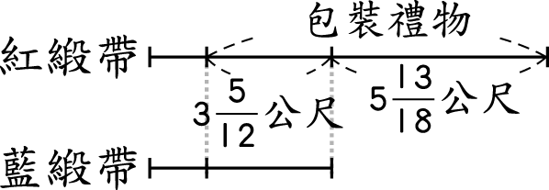
- 丁先生和丁太太在公園的大
門，同時反方向繞著公園跑步。當他們再相遇時，丁先生跑了 1$\frac{6}{\text{15}}$公里，丁太太跑了$\frac{\text{20}}{9}$公里，公園一圈是幾公里？
- 大水桶的容量比中水桶多 4$\frac{2}{6}$公升，中水桶比小水桶多 3$\frac{3}{\text{10}}$公升，大水桶的容量比小水桶多幾公升？
- 小萱的緞帶比品妤的短 5$\frac{3}{4}$公分，小萱用掉一些緞帶後，她的緞帶比品妤的少 9$\frac{5}{6}$公分。小萱用掉多少公分的緞帶？
- 長方形的長是 16$\frac{7}{\text{15}}$公分，寬比長少 3$\frac{4}{6}$公分，長方形的周長是幾公分？
- 大、小兩數的和是 14$\frac{5}{6}$，已知
大數是 9$\frac{7}{8}$，兩數的差是多少？

- 淑娟家的水塔裡，原有 20 公升
的水，第一天用了 6$\frac{9}{\text{16}}$公升，第二天用了 4$\frac{\text{11}}{\text{20}}$公升，水塔裡剩下幾公升的水？
- 哥哥和弟弟各拿了一包不一樣重的種子去播種。播種前，哥哥的種子比弟弟的重 1$\frac{7}{\text{30}}$公斤，播種後哥哥的種子剩下的重量比弟弟少$\frac{5}{\text{18}}$公斤，哥哥用了幾公斤的種子播種？
- 周叔叔有甲、乙兩支錶，甲錶每天快$\frac{5}{6}$秒，乙錶每天快$\frac{1}{4}$秒，先將兩支錶對時，一天後兩支錶相差多少秒？
- 沙拉油連瓶子共重 1$\frac{3}{4}$公斤，空瓶重$\frac{1}{5}$公斤，現在用去沙拉油$\frac{2}{3}$公斤，沙拉油還剩下多少公斤？

